Практикалық_тапсырма_7
1. Жұмыстың мақсаты мен міндеттері
Мақсаты: Python тілінде жолдық деректерді (String) өңдеудің негізгі әдістерін меңгеру,
рекурсия ұғымымен танысып, рекурсивті функцияларды құруды үйрену, сондай-ақ сыртқы
мәтіндік файлдармен қауіпсіз жұмыс істеу (оқу, жазу, өңдеу) дағдыларын қалыптастыру.
Міндеттері:
Жолдарды кері айналдыру, сөздерді санау және мәтін алмастыру тапсырмаларын орындау;
Факториал және Фибоначчи сандарын табудың рекурсивті алгоритмдерін құру;
Мәтіндік файлдан ақпаратты оқып, ондағы сөздер мен жолдар санын статистикалық түрде
есептеу;
Файлдан оқылған мәтінді өңдеп, нәтижені жаңа файлға жазу процесін жүзеге асыру.
2. Практикалық тапсырмалардың бағдарламалық кодтары
2.1 Жолдармен жұмыс (1, 2, 3-тапсырмалар)
Бұл модульде пайдаланушы енгізген мәтінді кері айналдыру, сөздер санын анықтау және белгілі
бір сөзді алмастыру функциялары String әдістері арқылы іске асырылған:
def string_processing_demo():
print("--- 1. Жолдармен жұмыс модулі ---")
text = input("Мәтін немесе сөйлем енгізіңіз: ").strip()
# 1. Кері ретпен шығару (Slicing)
reversed_text = text[::-1]
print(f"Кері реттелген мәтін: {reversed_text}")
# 2. Сөздер санын анықтау (split() әдісі)
words = text.split()
print(f"Мәтіндегі сөздер саны: {len(words)}")
# 3. Белгілі бір сөзді алмастыру (replace() әдісі)
old_word = input("Алмастырылатын сөзді енгізіңіз: ")
new_word = input("Жаңа сөзді енгізіңіз: ")
modified_text = text.replace(old_word, new_word)
print(f"Өңделген мәтін: {modified_text}
")
2.2 Рекурсивті функциялар (4, 5-тапсырмалар)
Рекурсия принципі бойынша санның факториалын және Фибоначчи қатарының мүшелерін
есептейтін функциялар:
def factorial(n):
"""Рекурсия арқылы факториал есептеу"""
if n == 0 or n == 1:
return 1
else:
return n * factorial(n - 1)
def fibonacci(n):
"""Рекурсия арқылы Фибоначчи санын табу"""
if n <= 0:
return 0
elif n == 1:
return 1
else:
return fibonacci(n - 1) + fibonacci(n - 2)
def recursion_demo():
print("--- 2. Рекурсия модулі ---")
num = int(input("Факториал үшін сан енгізіңіз (мысалы, 5): "))
print(f"{num}! = {factorial(num)}")
fib_index = int(input("Фибоначчи реттік нөмірін енгізіңіз (мысалы, 6): "))
print(f"{fib_index}-ші Фибоначчи саны: {fibonacci(fib_index)}
")

2.3 Файлдармен жұмыс (6, 7, 8-тапсырмалар)
Мәтіндік файлды қауіпсіз оқу, ондағы жолдар мен сөздерді санау, сондай-ақ мәтінді үлкен
әріптерге өңдеп, жаңа файлға жазу алгоритмі:
def file_processing_demo():
print("--- 3. Файлдармен жұмыс модулі ---")
input_file = "input.txt"
output_file = "output.txt"
# Алдымен тестілеу үшін файл құрып аламыз
with open(input_file, "w", encoding="utf-8") as f:
f.write("Сәлем Python!
Бұл зертханалық жұмыс.
Файлдармен жұмыс істеу өте маңызды.
")
if not os.path.exists(input_file):
print(f" {input_file} файлы табылмады!")
return
# 6 & 7. Файлды оқу, жолдар мен сөздерді санау
line_count = 0
word_count = 0
full_text = ""

3

print(f"
{input_file} файлының мазмұны:")
with open(input_file, "r", encoding="utf-8") as file:
for line in file:
print(line.strip())
line_count += 1
word_count += len(line.split())
full_text += line
print(f"
Статистика: Жолдар саны = {line_count}, Сөздер саны = {word_count}")
# 8. Мәтінді өңдеп (upper() әдісімен), жаңа файлға жазу
processed_text = full_text.upper()
with open(output_file, "w", encoding="utf-8") as out_file:
out_file.write(processed_text)
print(f" Нәтиже өңделіп, '{output_file}' файлына сәтті жазылды!")
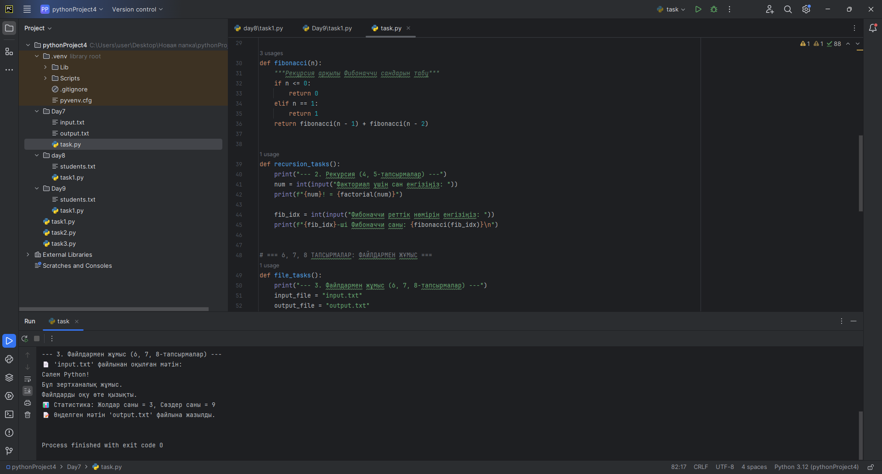

3. Бақылау сұрақтарына жауаптар
1. String дегеніміз не?
Жауап: String (жол) — Python тіліндегі мәтіндік ақпаратты сақтауға және өңдеуге
арналған деректер типі. Ол жалғыз, қос немесе үштік тырнақшалардың ішіне алынған
таңбалардың (әріп, сан, белгі) реттелген тізбегі болып табылады.
2. Жолдардың қандай негізгі әдістерін білесіз?**
Жауап: Негізгі әдістері: upper() (мәтінді бас әріпке айналдыру), lower() (кіші әріпке
айналдыру), replace() (ішкі мәтінді алмастыру), split() (жолды бөліктерге бөліп тізім
жасау), strip() (екі жақтағы бос орындарды жою) және find() (ізделетін таңбаның индексін
табу).
3. Рекурсия дегеніміз не?
Жауап: Рекурсия — функцияның өз-өзін тікелей немесе жанама түрде қайтадан шақыру
процесі. Рекурсивті алгоритмдер үлкен есептерді өзіне ұқсас кішігірім ішкі есептерге бөлу
арқылы шешеді.
4. Рекурсивті функцияның қарапайым функциядан айырмашылығы қандай?
Жауап: Қарапайым функция шақырылғанда өз міндетін орындап бірден нәтиже қайтарады,
ал рекурсивті функция белгілі бір "базалық шартқа" (тоқтау нүктесіне) жеткенге дейін өзін-өзі
стекте (stack) бірнеше рет қайталап шақырады.
5. Факториал қалай есептеледі?

Жауап: Оң бүтін n санының факториалы (n!) — 1-ден n-ге дейінгі барлық ілгерілемелі
сандардың көбейтіндісі. Математикалық сипаттамасы: n! = n * (n-1)!. Ал 0! және 1! мәндері 1-ге
тең деп қабылданады.
6. Файлды оқу үшін қандай функциялар қолданылады?
Жауап: Файлды оқу үшін алдымен open() функциясы 'r' режимінде ашылады, содан кейін
мәліметті оқу үшін келесі әдістер қолданылады: read(), readline(), немесе readlines().
7. read() және readline() функцияларының айырмашылығы неде?
Жауап: read() әдісі файлдың барлық мазмұнын толықтай бір тұтас жол (string) ретінде
оқиды. Ал readline() әдісі файлдан тек бір ғана ағымдағы жолды (бір қатарды) оқиды және
курсорды келесі жолға жылжытады.

4. Қорытынды
Зертханалық жұмысты орындау барысында Python тіліндегі String (жол) деректер типімен
жұмыс істеудің практикалық әдіс-тәсілдері толық меңгерілді. Рекурсивті алгоритмдердің
құрылымы зерттеліп, факториал мен Фибоначчи сандарын табу мысалында стек жүйесінің
жұмысы талданды. Сонымен қатар, сыртқы файлдық жүйелермен (input.txt және output.txt)
ақпарат алмасу, деректерді статистикалық өңдеу процестері сәтті жүзеге асырылды. Жұмыс
нәтижесінде алынған білім алгоритмдеу мен бағдарламалау сапасын арттыруға септігін тигізеді.

